2010年全国职业院校技能大赛（高职组）
注意事项
- 将姓名、参赛证号，代表队名称、代码及赛位代码准确填写在赛卷的密封区域内。
- 仔细阅读赛题内容，在计算机上用电子文件按《竞赛规程》及本竞赛项目的附加要求完成竞赛任务。
- 不要在赛卷上涂写、涂画，也不要污损赛卷。
- 不允许在密封区域内填写与本竞赛项目无关的内容。
- 赛卷提供IGS及STP三维格式数据，供竞赛队选用，赛卷以IGS格式数据叙述。
“零部件3D测量与制造”竞赛训练样题（6）
统一竞赛项目
注意事项
1. 将姓名、参赛证号，代表队名称、代码及赛位代码准确填写在赛卷的密封区域内。
2. 仔细阅读赛题内容，在计算机上用电子文件按《竞赛规程》及本子项目附加的要 求完成竞赛内容。
3. 不要在赛卷上涂写、涂画，也不要污损赛卷。
4. 严禁在密封区域内填写无关的内容。
第一部分 竞赛总体要求概述
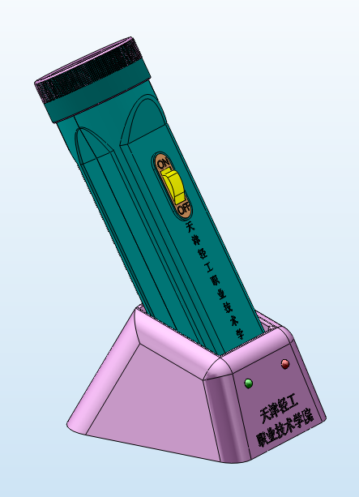
项目名称及目标：
项目名称：充电式手电筒及充电器的设计与改进
项目目标：完成产品3D测量、根据测量数据设计产品、将已知产品与塑模进行比较，对塑模进行改进、快速成型制件。
项目总体要求：
1、3D测量：
右图所示是充电式手电筒和充电器，赛场提供了充电式手电筒和充电器的实物，利用3D测量制作产品的“点云”数据，并递交评价报告和评价依据。
2、3D实体建模：
根据产品的“点云”数据对产品进行逆向
3、产品改进设计
按照“3D测量与制造任务书”对产品进行完善和创新
并递交修改计划书
4、2D零件图
根据3D模型制作二维零件图要求符合“中华人民共和国国家制图标准”
5、快速成型件制作
- 根据设计图对零件进行加工。
- 修配快速成型制件，进行产品造型设计验证
- 快速成型件总重量不大于 6 0 g。
竞赛用时间
竞赛任务分成资格赛和决赛二个赛段进行，资格赛连续进行 5 小时，决赛连续进行 5 小时。首先进行资格赛，然后根据成绩进行淘汰再进行决赛。
特别说明
赛卷当场启封、当场有效。赛卷按一队一份分发，竞赛结束后当场收回， 禁止参赛选手夹带离开赛场，也不允许参赛选手摘录有关内容

第二部分竞赛项目任务书
竞赛任务书参照企业实际工作任务书编制，叙述的是完整的实际工作任务， 并非所有的竞赛任务，请各竞赛队认真阅读。在容易引起误解的地方，按照特别 说明完成竞赛任务
一、产品造型设计与快速成型任务书
任务来源：
充电式手电筒和充电器，赛场提供了充电式手电筒和充电器的实物，现要求对产品进行修缮和改进。
任务要求：
- 由于照明需要，手电筒电池体积加大，筒身需加长50mm。
- 对手电筒外观进行设计，使之更加美观。
- 手电筒手握的部分不适合手部把持要求，请改进。
- 手电筒左右两部分的配合间隙 0.2-0.5mm。
- 手电筒部分与充电器配合间隙 0.5-0.7mm。
- 充电器与底板的配合间隙为0.2-0.4mm。
- 修改后的产品符合分模要求。
- 充电器进行相应修改，以符合手电筒新造型需要。
产品材料: ABS
生产工艺：使用注塑工艺进行批量生产。
设计参考资料
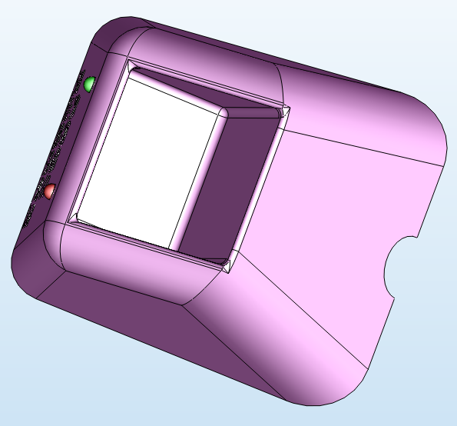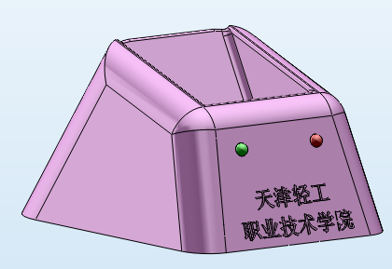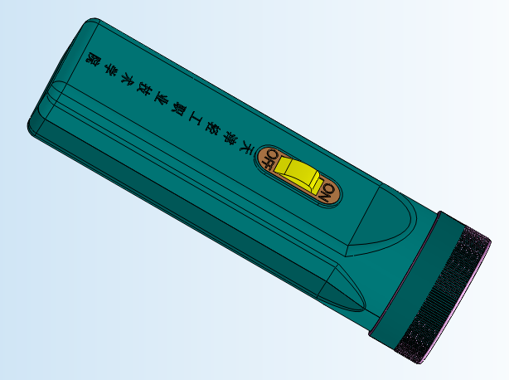
a、充电器 b、手电
充电式手电筒和充电器
设计评审：
公司将召集营销人员、工程技术人员、客户代表进行本项目综合评审。因此递交的产品设计方案中必须含有一下样件与文件：
- 产品的3D测量“点云”文件
- 评价报告和评价依据。
- 产品 3D 数字模型（使用 PRO/E 或 UG 软件设计）
- 2D零件图
- 完整的产品快速成型样件
- 产品设计说明书
竞赛项目量具明细表

序号 | 类别 | 规格 | 数量
1 | 游标卡尺 | 0～150mm | 1把
2 | 深度尺 | 0～150mm | 1把
8 | 万能角度尺 |  | 1把
9 | 90 度角尺 | 100mm | 1把
10 | 划线高度尺 | 0～300mm | 1把
11 | R规 | R0.5～R25mm | 1 组
12 | 钢板尺 | 150mm  300mm | 各1把
13 | 塞尺 | 0.02～1mm | 1 套

序号 | 名称 | 规格 | 数量
1 | 雕刻刀 |  | 1把
2 | 斜口钳 | HT-109 | 1把
3 | 镊子 | 10-12cm | 1把
4 | 腻子铲 | 中号70mm | 1个
5 | 洗耳球 | 中号 | 1个
6 | 调粉、涂粉刮刀 | 10×0.65×150mm | 1把
7 | 涂粉刮刀 | 10×0.5×150mm | 1把
8 | 剪刀 |  | 1把
9 | 砂纸 | 400目 | 2
10 | 纱布
12 | 颜料 | 12色 | 1套
13 | 毛刷 | 1.5寸 | 1把
14 | 主锉 | 十支组 | 1组
竞赛项目工具明细

三．竞赛结束时当场提交的成果与资料
按照2010年全国职业院校技能大赛《零部件3D测量与加工》的规定，竞赛结束时，参赛队当场提交一下成果和资料：
1. 3D测量：
利用3D测量软件制作的产品“点云”数据。
并递交评价报告和评价依据。
2、3D实体建模：
完整的3D造型（UG或P/E三位缺省格式和IGS格式文件）
3、产品改进设计
完善和改进后的3D造型（UG或Pro/E缺省格式和IGS格式文件）
修改计划书
4、2D零件图
产品的二维工程图纸
5、快速成型件制作
产品的快速制作成品
除此以外，加工过程中如有机床，工具，量具等损坏，须提交已损部件。
四，本项目提供的文档和资料
1.充电式手电筒和充电器的实物件，符合2010年全国职业院校技能大赛《零部件3D测量与加工》的规程
2.空白评价报告和评价依据卡片（OFFICE WORD格式），符合2010年全国职业院校技能大赛《零部件3D测量与加工》的规程
3.存档用空白文件夹，符合2010年全国职业院校技能大赛《零部件3D测量与加工》的规程
五．其他
符合2010年全国职业院校技能大赛《零部件3D测量与加工》的规程。
Windows XP操作系统
Office2000及以上版本
CAXA电子图版2006以上
UG NX 5.0或Poe/E野火版3.0

